基于XGboost和LightGBM对终端换机时间的研究预测

摘要
首先提取训练数据和验证数据，分别读取，添加字段进行合并，之后利用四张表中的数据构造重要特征，加上表中原有一些可以作为特征的数据，一起构成模型所需的特征数据集，最后将数据集分别放入XGboost和LightGBM模型之中进行预测，讨论比较两者模型对终端换机时间的准确性，通过对数据集的预测得到了两组模型的预测时间，比较两者在真实换机时间的差异，发现XGboost在处理终端换机的时间上更具可靠性。
关键词：提取特征;换机预测;XGboost;LightGBM;

Firstly, the training data and verification data were extracted, respectively read, and fields were added to merge. Then, the important features of the data in the four tables were constructed, and some original data in the table could be used as features to form the feature data set needed by the model. Finally, the data sets were put into XGboost and LightGBM models respectively for prediction.Compare the two models on the accuracy of the terminal replacement time, through to the data set to predict the time of the two groups of model, comparing the difference between the both in real replacement time, found XGboost on processing terminal replacement time more reliability.

引言
随着经济的发展，电子消费品快速普及，特别是手机作为社交生活的重要工具，使用范围已布满全世界，几乎成了这个时代不可或缺的代表配置[]。但是，当人们认识到手机的重要性时，我国手机市场也逐渐趋于饱和，初次购买手机的用户变得越来越少。手机市场需求饱和的状态严重的影响着手机的销量提升，也由此制约着厂商的盈利和前进。不过近些年来，在全触屏智能机和5G网络等因素的影响下，手机科技使得人们在生活上更便捷，同时增加了人们对手机更换的巨大需求，因此手机市场再度兴起了换机热潮。
据市场研究机构 Gartner 的数据显示，2020 年在全球范围内，销售的手机总量为 18 亿部，与 2019 年同期有较大增长。手机产品的功能和配置升级逐步加快，手机用户对产品的新功能和高配置依赖程度不断增加，产品更新换代的周期明显缩小[]。如何运用大量数据进行终端换机时间的预测来赢得利润显得尤为重要，想要解决这个问题需要要关注以下面这几个方面，一是数据数量比较庞大，包含四张表，每张表包含了15000条用户数据，对接近5000个用户最近一次换机时间进行预测，使用一般的挖掘方法对保证处理效率和准确性上显得尤为困难，因此选用XGboost和LightGBM进行比较预测，二是特征繁多，在字段数最多的表中，字段数可达40个以上，所以怎样构造重要特征，去除多余的噪声也非常关键，三是预测结果与真实值比较，查看是否对由换机时间而进行的决策有帮助。

特征工程

2.1数据字段
数据字段有两组分别为训练数据集和验证数据集,每个数据集包含四张表在内，其中当前换机时间只包含在验证数据集中，四张表的字段如下：
表一：msisdn号码,基本等同于手机号码;当前换机时间;前一次imei号,手机串号,手机的唯一标识;前一次imsi号, 存储的在sim卡中,全球移动用户的唯一标识;前一次厂商id; 前一次型号id;前一次厂商名称;前一次型号名称;前一次所属 地市;前一次换机时间;前一次是否山寨机,以及更早之前的四次相关内容
表二：账期;订购实例标识;电话号码;产品类型;产品类别;是否本月新增;出账费用;是否智能机;是否合约;
表三：订购实例标识;客户标识;归属客户类型;使用客户标识;业务类型;品牌标识;用户类别;接入号码;网别_CBSS;积分值;信用等级;基本信用度;信用度;出帐标志;付费方式;入网时间;开户时间;开户方式;订购实例状态;订购实例状态_CBSS;发展渠道;渠道类型;入网方式;是否在网;在网时长（月）;
表四：客户标识;是否在网;渠道ID;渠道分类;地市ID;付费模式;性别;年龄;星座;

2.2数据处理及构造特征
对训练数据集和验证数据集提取进行合并，然后进行下面的处理来构造特征：
- 这一个在预测中与回归相关的问题，用于训练和验证的数据都是2018年6、7、8三个月的账期的,最后一次换机时间不会大于2018年9月1日,所以训练目标为换机时间到9月1日的日期数。
- 因为原数据在手机和加工的过程中难免出一些错误数据，所以需要对数据进行处理留下正常的数据进行使用，在表一中，按照正常逻辑对换机时间而言，8月账期数据的准确度比7月账期数据的要高，同理7月账期数据与6月账期数据，因此3个账期如何发生内容不一致的状况，优先选用月份数高的账期数据当作正常数据使用，把不合理的错误数据打上wrong的特征，并且剔除。
- 在表一中，观察3个月中的换机信息，如果换机信息相同的话，说明了3个月中该用户并没有进行换机，如果换机信息不相同的话，说明在这3个月中有换机行为发生，建立名为change的特征，来描述这种状况，将3个月中换机时间相同的用户数据记录为1，把7、8月份换机时间不相同的记录为2，让6、7月份换机时间不相同的记录为3，到此完成change特征。
- 观察可以见，表一中有前一至五次的换机时间以及最后一次换机时间，将以上这些数据进行日数特征的构造，此特征对于预测的结果来说非常重要。同时把前一至五次的换机时间分别与最后一次换机时间的间隔天数作为训练目标，来计算这5个换机时间日数的均值、标准差和最大值来分别进行特征构造。然后继续观察，可发现，前一次和前二次换机的间隔日数对下一次换机有一定程度的影响，因此对其构造特征。之后可知前一次换机的日期也是可以参考的重要数据，将其年、月、日的数字分别进行特征构造。把前一至五此换机时间的年和月作为特征进行构造。
- 在表二中，观察可知连续两个月的出账费用如果发生变化，一定程度上也可以作为换机时间的特征之一，把连续连个月的出账费用做差，差值是否发生了变化作为特征进行构造。
- 在表三中，入网日期也是可以利用的有效依据，找一个参照日期2018年9月1日与其的间隔作为入网时长来进行特征进行构造。
- 经过上面的处理，一些不明显的特征让重新构造了出来，四张表中还有一些原本就可以作为特征的字段，现在将其余这些特征和之前构造的特征一起拿出来，放入特征表格中，到此完成特征表格，等待下一步的使用。

模型预测

3.1模型原理
XGBoost (eXtreme Gradient Boosting)又称为极端梯度提升，它是一个树集成模型，是一套提升树可扩展机器学习系统，它的预测效果比与它相似的Adaboost和GBM(梯度提升)更加优秀，其算法模型是在GBDT(梯度提升树)和RandomForest(随机森林)的基础上提出的，属于GBDT的一种改进，既可以运用于分类问题也可以用于回归问题中。它的实现过程是首先随机的生成一棵树作为初始值来使用，之后进行不断的迭代操作，每一次迭代都是上一次的预测值加上一棵树来进行训练。
预测函数：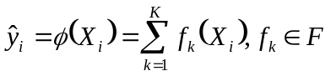
其中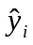是第i个预测值，它的预测方式是通过K个树进行的结果进行求和，所得最终值，公式中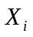表示第i个样本，而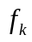表示第k棵树。
如果使用分部加法，可将此式变换为
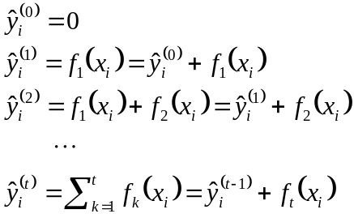
其中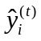是第t轮的模型预测，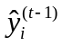是第t-1轮的模型预测，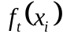加入的新函数，理解起来就是从起初的一棵树来进行预测，过程中加入其它树一同进行预测，来使预测结果跟加准确，其中 的新函数代表的就是在t轮新加入的新树。
为了在这个过程中使结果相对的准确，需要用下面的目标函数进行，让目标函数最小化就可以让我们得到一个比较精确的结果了。
目标函数：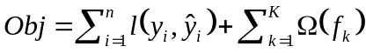
正则化函数：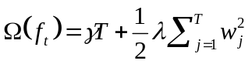
目标函数由两部分组成，前一部分为误差函数，可以看做训练中发生的损失，后一部分为正则化项，后边可以看做树的复杂度产生的影响，可以被构造成正则化函数。
正则化函数也由两部分组成，前者中是叶子节点数量，后一部分是叶子结点权重向量的L2范数。
然后用泰勒公式对目标函数进行展开，去掉常数项得到下面的形式:
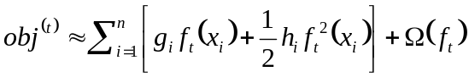
加入正则化函数后可以对目标函数进一步改下成以下形式:
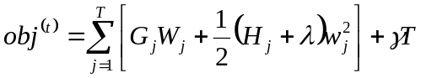
对变量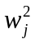求导，可以得到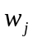的最优值，可以理解为树的最优结构，将其带入目标函数就可得到目标函数的最小化。
最优值：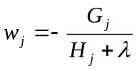
代入后的目标函数：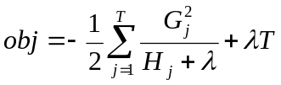
LightGBM(Light Gradient Boosting Machine)是一个由微软亚洲研究院分布式机器学习工具包（DMTK）团队开源的基于决策树算法的分布式梯度提升框架，该模型的简单理解就是使用了GOSS算法和EFB算法优化改良后的梯度提升树(GBDT)，其中GOSS算法主要针对于减少样本角度来提升性能，而EFB算法则是减少特征的角度，LightGBM对XGboost来所说很大意义上是对XGboost的优化版，用新加入的内容来增强了其性能。
对GOSS算法进行简单描述：
首先根据梯度绝对值的大小对所有样本进行降序排序，之后在利用事前预设好的比例值，来对样本用梯度进行划分，分为大梯度样本和小梯度样本，选取样本时，将大梯度样本中的全部样本拿来使用，但是对小梯度样本处理时是按比例从其中抽取一部分拿出来使用，这样会产生一个问题，那就是上述这样处理完后，会对样本分布产生很大的影响，为了减弱这种影响，在计算信息增益的过程中，会对小梯度样本的数据乘上一个系数，来加大小梯度样本被选用的概率，这样可以照顾到这些没有被充分训练和使用的样本数据。
对EFB算法进行简单描述：
此算法主要是通过合并两个互斥的特征变为一个特征，这个特征的在运算时，会比两个互斥特征运算会好得多，这要针对了两方面来做，一方面是选择特征进行来进行和并操作，可以通过造图的方式来解决，另一方面是合并互斥特征，可以通过偏移其数值范围来达到。

3.2实验结果
用不同的方法对数据进行实验，得到表1如下：
表1预测模型的准确率和均方误差
方法 | XGboost | LightGBM
准确率 | 0.985 | 0.992
均方误差 | 1894.390 | 1124.638

观察可知，在预测过程中XGboost的表现没有LightGBM好，前者的准确率没有后者的准确率高，而且均方误差也比后者要大一些，更加验证了后者是优于前者的，这是在预测过程中体现的模型的优良性，在这里是LightGBM获得了胜利，并且在运行的过程中也可以发现，XGboost模型运行的时间远远要比LightGBM的时间长，这从侧面也证明了LightGBM的优秀。
仅从模型给出的准确率和均方误差得出的结果有时候并不能体现在真正的解决问题的过程中，为此我用下面的评价公式对两者预测的时间进行了进一步的评估。
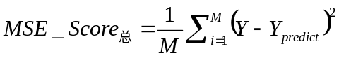
其中是真实的换机时间，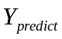是预测出来的换机时间，代表样本的个数，用上面的评价公式，对XGboost和LightGBM预测的均方误差进行了再次计算，得到表2的结果。
表2预测模型的均方误差
方法 | XGboost | LightGBM
均方误差 | 420568327559055.1 | 931688432277165.4

观察表2可以看出，XGboost在上面的评价公式下均方误差是小于LightGBM的，所以在实际预测换机时间这个问题上XGboost表现更好，为什么会出现这样的结果呢，我推测是因为模型参数的问题，模型参数不够合理导致了两模型的不同效果，显得前者更加优秀了。
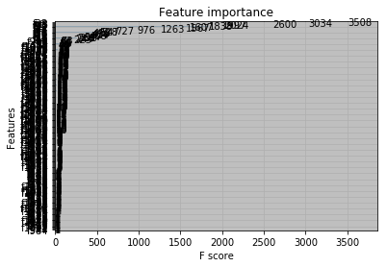
图1特征分数统计图
图1是绘制的特征图，从图中可以看出特征数量非常大，具体数量可达1090个，因此图中的特征有很多重叠在一起，还可以看出，特征分值较高的却并不是很多，在总体中占比较小，这也从一个侧面来印证了进行特征工程的重要性，将重要的特征构建出来非常的有必要，可以增加最后结果的准确性和整个过程的运行效率。
表3终端换机预测时间的部分数据
用户msisdn号码 | 用户id号码 | 真实换机时间 | XGboost预测 | LightGBM预测
*** | *** | 2017/8/18 | 2018/2/7 | 2018/2/28
*** | *** | 2017/1/25 | 2017/4/13 | 2017/4/28
*** | *** | 2013/8/29 | 2014/1/17 | 2014/5/31
*** | *** | 2016/8/11 | 2018/6/10 | 2018/7/6
*** | *** | 2017/3/31 | 2017/9/27 | 2018/5/3
表3是一部分预测的换机结果，从表中可以直观的看出，预测的效果还是比较好的，预测时间与真实的换机时间相差的距离并不是很大，当然也会有一小部分数据，偏离较远，那属于少数情况，大部分数据的结果还是可以相信的。

3.3比较模型
将XGboost和LightGBM放在一起，首先可以发现，两者基于的基本原理相差不多，都是基于梯度提升这一方法来的，将多个弱学习器进行集成，形成强的学习器，来使预测的效率、准确性大大的提升，它们可以都算是Boosting集成学习算法大家庭中的一员，但是基础上相同的它们在很多具体的方面还是有较多区别的。
先从XGboost来说，它使用了两种方式来防止过拟合，一种是通过直接控制模型的复杂程度来避免过拟合的现象，另一种则是给模型训练增加随机性让它对噪声数据更加鲁棒。在对付数据类别分布不均这种情况，同样有两种方式，一种是只关注预测的排序表现，另一种是关注出正确的概率值。
对于LightGBM而言，它则是注重了这几个方面，其一它注重运行的效率提升和节省内存的使用情况，其二它对稀疏特征进行了优化，方便了这些特征的使用，其三它在准确率上也进行了优化，运用了LEAF-WISE(BEST-FIRST)树生长策略并且直接支持类别特征，其四它对网络通信方面进行了优化，提升了相关算法的效率，最后是它对并行学习进行了优化，保证了特征并行和数据并行。
随着XGboost也不断前进的过程中，两个模型大的区别更多的是体现在通信优化的这一点上，LigthGBM支持类别特征不需要one_hot编码提高效率，而且支持特征并行和数据并行，总体而言，两者还是比较相近的，只在局部的细节上有较多不同点。

结果总结
在本次研究的过程中，发现对于数据量较大，数据字段较多的问题来说，花很多时间来进行特征工程上是很有必要的，其中代表性弱的特征特别多，而代表强的特征却特别少，特征工程的处理不仅加强了结果的准确性也提升了模型运行的效率。对模型XGboost和LightGBM而言，不能单纯的仅从模型本身的优良来看，也应该多注重模型参数的选择，模型参数选择的不好，就会发生本来更加优势的模型，在实验过程中却不理想的情况，这样对研究过程是很不利的。

参考文献
- 李学芳．手机换机消费时代到来[N]．中国经营报，2008-04-07(B04)．
[2] 龚燕玲．智能手机全球销量回暖新兴市场掀换机潮[N] ．通信信息报，2015-12-02(B07)．

